тельной термообработки. В табл. 18 приведены основные свойства ПСБ, изготовленного на различных заводах СССР по различным технологическим схемам [15]. На физико-механические свойства ПСБ, как показали исследования, проведенные авторами, влияет также наличие поверхностно-активных веществ в теплоносителе или на поверхности гранул (рис. 40).
Физико-механические свойства ПСБ и ПСБ-С зависят от объемного веса (рис. 41); они должны соответствовать показателям ГОСТ 15588—70 (табл. 19).

ТАБЛИЦА 19. ФНЗИКО-МСХАНИЧЕСКИЕ СВОЙСТВА ПСБ И ПСБ-С
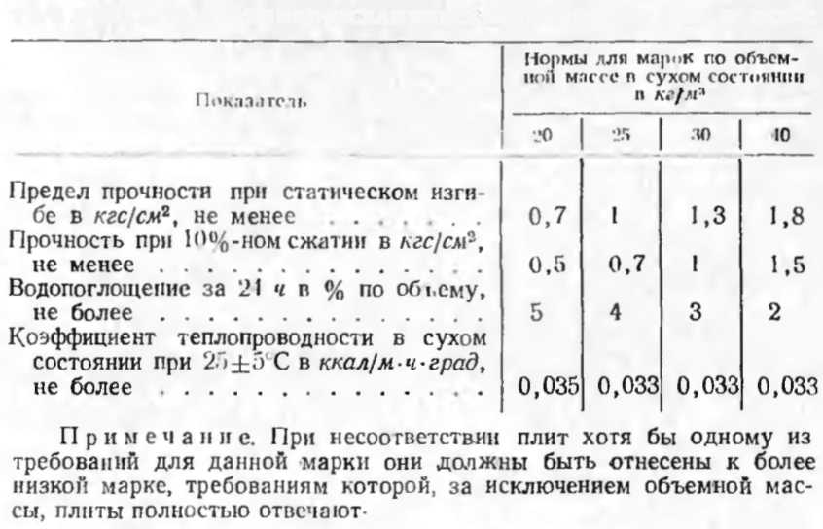
Плиты ПСБ-С при определении времени самостоятельного горения не должны поддерживать после удаления источника огня самостоятельного горения в течение более 5 сек.
Влажность плит, отгружаемых потребителю, не должна превышать 15% по массе.
Относительное сжатие при 70°С (теплостойкость) под нагрузкой 0,05 кгс!см² должно быть не более 5%.
Пенополистирол ПСБ, как и марок ПС-1 и ПС-4, в диапазоне частот 100—1000 гц имеет низкий коэффициент звукопоглощения, так как поры у него в основном закрытые. Коэффициент звукопоглощения ПСБ повышается только при частотах в диапазоне от 200 до 5000 гц (рис. 42) [34].
Обжатие ПСБ, как и пенополистирола ПС-1 и ПС-1, снижает динамический модуль упругости п обеспечивает

